Тестовое задание.
Если выполните, велика вероятность о приглашении на работу.
Документация в помощь https://docs.google.com/spreadsheets/d/149JuzB_sxMHS7oflMSqYa9VQzAJEzRYV0_WQ0_O81ZI/edit#gid=0
- Развернуть веб-сервер с поддержкой версии от PHP5.4
- Скачать opencart версию 2.3.0.2 (можно русскую версию с другого сайта) https://www.opencart.com/index.php?route=cms/download/history
- Установить у себя
- На странице категории в админке добавить новое поле, соответственно в базе данных в таблице category_description добавить тоже поле.
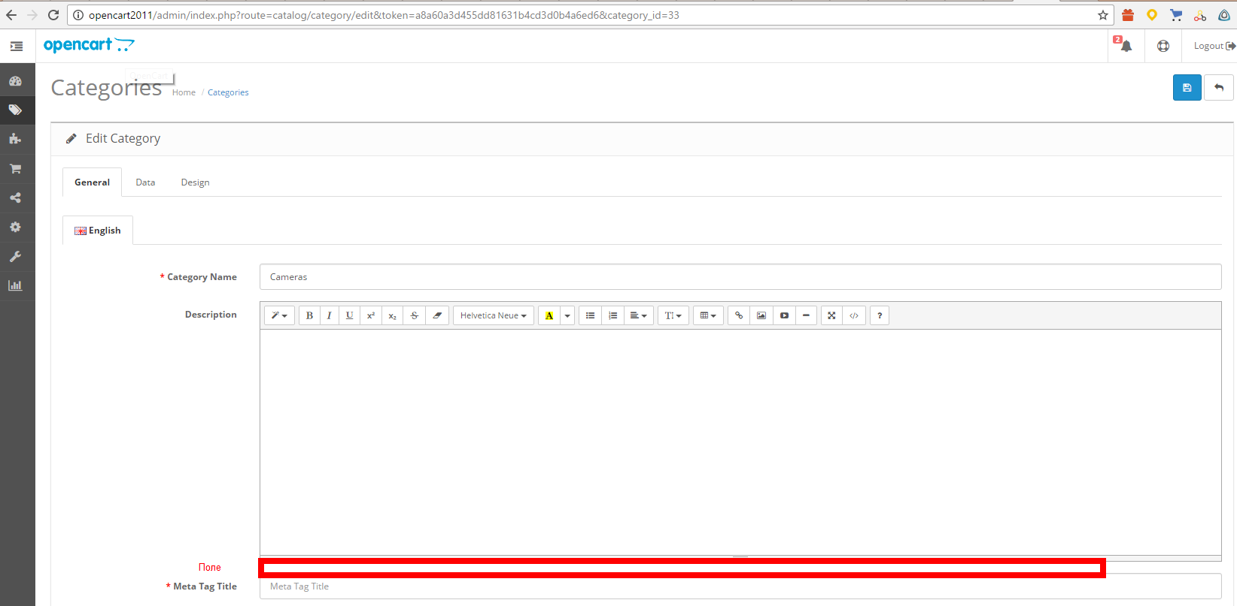
Новое поле должно выводиться и сохраняться при добавлении и редактировании категории.
- Потом в самом магазине на странице категории вывести это поле где-нибудь вверху страницы.
- Бонусное задание (если вы его тоже сделаете шанс приглашения на работу значительно увеличится). Изучить ocmod и одно из ваших изменений сделать в файле modification.xml

В результате ждем от вас:
Архив кода, дамп базы данных либо проект в git, логин-пароль в админку, краткая документация что сделали.
Удачной работы!!!

